**LAPORAN PRAKTIK KERJA LAPANGAN**

**ANALISIS DAN PERANCANGAN SISTEM INFORMASI**

***E-TICKETING* UNTUK ACARA MUSIK**

**“MUSIKOLOGI”**



**ERIANTO**

**11150930000068**

**PROGRAM STUDI SISTEM INFORMASI**

**FAKULTAS SAINS DAN TEKNOLOGI**

**UNIVERSITAS ISLAM NEGERI SYARIF HIDAYATULLAH JAKARTA**

**2020**

BAB I  
PENDAHULUAN

* 1. **Latar Belakang**

Teknologi Informasi (TI) menjadi salah satu hal yang penting bagi masyarakat saat ini. TI membantu masyarakat dalam menjalankan aktivitas utamanya dalam menjalani kehidupan sehari-hari untuk meningkatkan efektivitas dan efisiensi dalam bekerja. Semakin lekatnya TI dalam kehidupan kita, menyebabkan ketergantungan manusia kepada TI. Perkembangan TI yang selalu berusaha menyelesaikan masalah yang ada di sekitar kita. Mulai dari instansi kecil hingga instansi besar menerapkan TI dalam proses bisnisnya yang diharapkan dapat meningkatkan kinerja organisasinya.

Event musik "Musikologi" merupakan acara musik tahunan yang memadukan antara dunia kreatif, literasi, dan sosial. Selalu dihadiri ribuan sampai belasan ribu penonton. Menghadirkan musisi-musisi indie lokal lintas genre. event musik "Musikologi" juga aktif dalam kegiatan sosial dengan cita-cita memadukan serta memajukan dunia literasi Indonesia sebab sebaik-baiknya manusia adalah mereka yang bermanfaat bagi sesama.

E-ticketing atau electronic ticketing adalah suatu cara untuk mendokumentasikan proses penjualan dari aktifitas perjalanan pelanggan tanpa harus mengeluarkan dokumen berharga secara fisik ataupun paper ticket. Semua informasi mengenai electronic ticketing disimpan secara digital dalam sistem komputer milik airline. Sebagai bukti pengeluaran E-Ticket, pelanggan akan diberikan Itinerary Receipt yang hanya berlaku sebagai alt untuk masuk ke dalam bandara di Indonesia yang masih mengharuskan penumpang untuk membawa tanda bukti perjalanan. E-ticketing (ET) adalah peluang untuk meminimalkan biaya dan mengoptimalkan kenyamanan penumpang. E-ticketing mengurangi biaya proses tiket, menghilangkan fomulir kertas dan meningkatkan fleksibilitas penumpang dan agen perjalanan dalam membuat perubahan-perubahan dalam jadwal perjalanan.

Sejalan dengan perkembangan teknololgi informasi, internet kini muncul sebagai alternative system distribusi informasi travel. Internet merupakan m edium yang sempurna untuk menjual paket perjalanan, karena internet sanggup membawa jaringan supplier yang luas dan basis kostumer yang besar ke sebuah market place terpusat. Adapun pengertian lain yaitu E-Ticketing, atau penjualan tiket online, merupakan salah satu cara bagi orang untuk membeli tiket untuk acara lokal. Merupakan fasilitas pemesanan tiket online yang dirancang untuk membantu kelompok masyarakat yang tidak memiliki akses ke sistem jenis ini .. Hal ini memungkinkan kelompok-kelompok masyarakat untuk meningkatkan kegiatan dan menjual tiket secara online melalui situs web Kingston Council.

E-Ticketing sistem untuk memudahkan orang untuk membeli tiket untuk berbagai acara semua dari satu situs web. Tiket dapat dibeli dengan cara ini dengan uang tunai, cek atau kredit / kartu debit. Orang tanpa akses ke internet dapat memesan tiket melalui internet publik di terminal atau perpustakaan di Pusat Informasi dan Visitor Centre.

Proses penjualan tiket yang berjalan untuk acara musik “Musikologi” masih manual. Pengembangan sistem tersebut sangat dibutuhkan untuk meminimalisir permasalahan yang timbul dan memaksimalkan pekerjaan panitia penyelenggara yang menangani pengelolaan penjualan tiket agar target penyampaian informasi, ketelitian, maupun volume pekerjaan dapat ditangani lebih efisien dan efektif.

Berdasarkan pembahasan sebelumnya maka penulis tertarik untuk melakukan penelitian yang berjudul **“Analisis dan Perancangan Sistem Informasi *E-ticketing* untuk acara musik “ Musikologi ”  *.”***

* 1. **Rumusan Masalah**

Berdasarkan latar beakang permasalahan di atas, dapat dirumuskan masalah dalam penelitian ini yaitu bagaimana analisis dan perancangan sistem informasi E-ticketing?

* 1. **Batasan Masalah**

Berdasarkan masalah yang telah dirumuskan di atas maka ruang lingkup masalah dibatasi pada :

1. Ruang lingkup penelitian ini dilakukan pada acara musik “Musikologi”.
2. Analisis dan perancangan sistem informai *e-ticketing* ini dilakukan hanya pada aktivitas utama yaitu proses pemesanan secara daring dan pembayaran dilakukan terpisah diluar sistem.
3. Sistem informasi *e-ticketing* berbasis web hanya sebagai media pemasaran dan pemesanan tiket acara musik “Musikologi”.
4. Pembayaran hanya dilakukan melalui transfer antar bank.
5. Sistem informasi *e-ticketing* mencakup sistem akses masuk tempat acara.
6. Metodelogi pengembangan sistem yang digunakan adalah *Rapid Application Develipment* (RAD). Penelitian ini hanya dilakukan sampai tahap workshop desain.
7. Menggunakan *Unified Modelling Language* (UML) diantaranya, *Class Diagram, Use Case Diagram, Activity diagram, Sequence Diagram* sebagai pendeskripsi dan desain sistem.
8. Menggunakan PHP dan HTML sebagai alat pengkodean.
9. Menggunakan MySQL sebagai *database* dan PHPMyAdmin untuk pengelolaan *database.*
   1. **Tujuan Penelitian**

Tujuan dari penelitian ini yaitu :

1. Menganalisis, merancang, dan mengembangkan sistem informasi *e-ticketing* untuk acara musik “Musikologi’ sesuai dengan kebutuhan Panitia penyelenggara.
2. Menghasilkan sistem informasi *e-ticketing* yang di dalamnya tersedia dalam bentuk penyajian informasi yang sesuai dengan kebutuhan.
3. Merancang aplikasi sistem informasi *e-ticketing* untuk acara musik “Musikologi’.
4. Membuat laporan hasil penelitian sistem informasi *e-ticketing* untuk acara musik “Musikologi’.
   1. **Manfaat Penelitian**

Penelitian ini diharapkan dapat memberikan manfaat kepada beberapa pihak, sebagai berikut

1. Secara teoritis, hasil dari penelitian ini diharapkan dapat menjadi arsip dokumen akademik yang bisa bermanfaat sebagai landasan untuk penelitian selanjutnya.
2. Secara praktis, hasil penelitian dapat digunakan sebagai bahan masukan untuk acuan dalam mengembangkan sistem informasi puskesmas agar dalam penerapannya bisa memenuhi kebutuhan Panitia penyelenggara.
   1. **Metodologi Penelitian**
3. Metode wawancara

Metode ini dilaksanakan untuk mengetahui masalah apa yang sedang dihadapi dan apa saja yang dibutuhkan dalam Sistem Informasi ini.

1. Metode observasi

Metode ini dilaksanakan untuk mengumpulkan data dan informasi dengan cara meninjau dan mengamati secara langsung bagaimana sistem yang sedang berjalan dan coba untuk dipecahkan permasalahannya, serta diaplikasikan kedalam sebuah aplikasi.

1. Metode studi pustaka.

Metode ini dilakukan dengan cara mempelajari teori-teori literatur dan buku-buku serta situs-situs penyedia layanan yang berhubungan dengan objek tugas akhir sebagai dasar dalam perancangan ini.

1. Metode studi literatur.

Studi literatur yang dipergunakan di dalam penulisan ini adalah studi literatur hasil dari karya ilmiah, detail studi literatur sejenis.

Dalam perancangan sistem ini peneliti akan menganalisis mulai dari sistem yang berjalan sampai sistem yang akan diusulkan dengan menggunakan metode RAD (Rapid Application Development) dengan UML (Unified Model Language) diagram untuk memperlihatkan aliran proses dan data pada sistem yang akan dirancang.

Berikut adalah metode perancangan RAD (Kendall & Kendall, 2008) yang digunakan peneliti dalam pengembangan sistem ini:

1. *Requirements Planning*

Fase ini merupakan perencanaan awal dimana peneliti akan menganalisa segala kebutuhan sistem dan menganalisa sistem berjalan.

2. *Workshop Design*

Fase ini merupakan fase untuk merancang atau membuat desain prototype sistem yang dapat digambarkan sebagai workshop.

* 1. **Sistematika Penulisan**

Dalam penyusunan laporan penelitian, pembahasan terbagi dalam lima bab yang secara singkat akan diuraikan sebagai berikut :

**BAB I PENDAHULUAN**

Bab ini berisi penjelasan secara singkat mengenai latar belakang masalah, rumusan masalah, batasan masalah, tujuan dan manfaat penelitian, metode penelitian, dan sistematika penulisan.

**BAB II LANDASAN TEORI**

Bab ini membahas mengenai dasar-dasar teori yang mendukung analisis dan perancangan sistem informasi *e-ticketing.*

**BAB III METODOLOGI PENELITIAN**

Bab ini membahas tentang metodologi yang digunakan dalam penelitian ini, yaitu metode pengumpulan data dan metode analisis dan perancangan sistem informasi *e-ticketing.*

**BAB IV HASIL DAN PEMBAHASAN**

Bab ini menguraikan profil singkat perusahaan dan membahas hasil-hasil yang diperoleh dari hasil analisis dan perancangan sistem informasi *e-ticketing.*

**BAB V PENUTUP**

Bab ini berisi kesimpulan yang berkenaan dengan hasil pemecahan masalah serta beberapa saran untuk pengembangan sistem informasi *e-ticketing* lebih lanjut.

**DAFTAR PUSTAKA**

BAB II  
LANDASAN TEORI

## **Konsep Dasar Sistem Informasi**

### Pengertian Sistem

Sistem adalah kumpulan dari elemen-elemen yang berinteraksi untuk mencapai suatu tujuan tertentu (Jogiyanto, 2005). Sistem adalah sebuah tatanan (keterpaduan) yang terdiri atas sejumlah komponen fungsional (dengan satu fungsi atau tugas khusus) yang saling berhubungan dan secara bersama-sama bertujuan untuk memenuhi suatu proses pekerjaan tertentu (Fatansyah, 2002).

* + 1. **Karakteristik Sistem**

Menurut (Al Fatta, 2007) untuk memahami atau mengembangkan suatu sistem, maka perlu membedakan unsur-unsur dari sistem yang membentuknya. Berikut adalah karakteristik sistem yang dapat membedakan suatu sistem dengan sistem lainnya :

1. Batasan (*boundary)* : Penggambaran dari suatu elemen atau unsur mana yang termasuk di dalam sistem dan mana yang di luar sistem
2. Lingkungan *(environment)* : Segala sesuatu di luar sistem, lingkungan, yang menyediakan asumsi, kendala, dan input terhadap suatu sistem.
3. Masukan (*input*) : Sumber daya (data, bahan baku, peralatan, energi) dari lingkungan yang dikonsumsi dan dimanipulasi oleh sistem.
4. Keluaran (*output*) : Sumber daya atau produk (informasi, laporan, dokumen, tampilan layer komputer, barang jadi) yang disediakan untuk lingkungan sistem oleh kegiatan dalam suatu sistem.
5. Komponen (*component*) : Kegiatan-kegiatan atau proses dalam suatu sistem yang mentransformasikan input menjadi bentuk setengah jadi *(ouput).* Komponen ini bisa merupakan subsistem dari sebuah sistem.
6. Penghubung (*interface*) : Tempat dimana komponen atau sistem dan lingkungannya bertemu atau berinteraksi.
7. Penyimpanan (*storage*) : Area yang dikuasai dan digunakan untuk penyimpanan sementara dan tetap dari informasi, energi, bahan baku, dan sebagainya.Penyimpanan merupakan suatu media penyangga di antara komponen tersebut bekerja dengan berbagai tingkatan yang ada dan memungkinkan komponen yang berbeda dari berbagai data yang sama.

### Pengertian Data

Menurut Gordon B. Davis dalam (Hutahaean, 2014), data adalah bahan mentah bagi informasi, dirumuskan sebagai kelompok lambang-lambang tidak acak menunjukkan jumlah-jumlah, tindakan-tindakan, hal-hal dan sebagainya.

**2.1.4 Pengertian Informasi**

Informasi adalah data yang diolah menjadi bentuk yang lebih berguna dan lebih berarti bagi penerimanya. Sumber informasi adalah data. Data kenyataan yang menggambarkan suatu kejadian-kejadian dan kesatuan nyata (Hutahaean, 2014).

### 2.1.5 Pengertian Sistem Informasi

Sistem informasi adalah suatu sistem di dalam suatu organisasi yang mempertemukan kebutuhan pengelolaan transaksi harian, mendukung operasi, bersifat manajerial, dan kegiatan strategi dari suatu organisasi dan menyediakan pihak luar tertentu dengan laporan-laporan yang dibutuhkan (Hutahaean, 2014).

## **2.2 Definisi Analisis Sistem**

Analisis sistem adalah sebuah istilah yang secara kolektif mendeskripsikan fase-fase awal pengembangan sistem. Analisis sistem adalah teknik pemecahan masalah yang menguraikan bagian-bagian komponen dengan mempelajari seberapa bagus bagian-bagian komponen tersebut bekerja dan berinteraksi untuk mencapai tujuan mereka. Analisis sistem merupakan tahapan paling awal dari pengembangan sistem yang menjadi fondasi dalam menentukan keberhasilan sistem informasi yang dihasilkan nantinya. Tahpan ini sangat penting karena menentukan bentuk sistem yang harus dibangun. Tahapan ini bisa merupakan tahap yang mudah jika klien sangat paham dengan masalah yang dihadapi dalam organisasinya dan tahu betul fungsionalitas dari sistem informasi yang akan dibuat. Tetapi tahap ini bisa menjadi tahap paling sulit jika klien tidak bisa mengidentifikasikan kebutuhan dan tertutup terhadap pihak luar yang ingin mengetahui detail proses-proses bisnisnya (Muslihudin & Oktafianto, 2016).

### 2.2.1 Metode PIECES

Menurut (Kusrini & Kuyino, 2007) dan (Ragil, 2010) analisis PIECES (*Performance, Information, Economic, Control, Eficiency, Service*) merupakan suatu model evaluasi sistem informasi yang berupa kerangka yang dipakai untuk mengklasifikasikan suatu masalah, *opportunities*, dan *directives* yang terdapat pada bagian *scope definition* analisa dan perancangan sistem. Dari hasil analisis itu akan dapat dirumuskan berbagai usulan untuk membantu perancangan sistem yang lebih baik.

1. Analisis Kinerja *(Perfomance Analysis)*

Kinerja merupakan variable pertama dalam metode analisis PIECES. Dimana memiliki peran penting untuk menilai apakah proses atau prosedur yang ada masih mungkin ditingkatkan kinerjanya, dan melihat sejauh mana dan seberapa handalkah suatu sistem informasi dalam berproses untuk menghasilkan tujuan yang diinginkan. Dalam hal ini kinerja diukur dari:

1) *throughput*, yaitu jumlah pekerjaan/output/deliverables yang dapat dilakukan/ dihasilkan pada saat tertentu.

2) *response time*, yaitu waktu yang dibutuhkan untuk menyelesaikan serangkaian kegiatan untuk menghasilkan *output/deliverables* tertentu.

1. Analisis Informasi *(Information Analysis)*

Menilai apakah prosedur yang ada saat ini masih dapat diperbaiki sehingga kualitas informasi yang dihasilkan menjadi semakin baik. Informasi yang disajikan haruslah benar–benar mempunyai nilai yang berguna. Hal ini dapat diukur dengan :

1) Keluaran *(outputs)*: Suatu sistem dalam memproduksi keluaran.

2) Masukan *(inputs)*: Dalam memasukkan suatu data sehingga kemudian diolah untuk menjadi informasi yang berguna.

1. Analisis Ekonomi *(Economy Analysis)*

Menilai apakah prosedur yang ada saat ini masih dapat ditingkatkan manfaatnya (nilai gunanya) atau diturunkan biaya penyelenggaraannya.

1. Analisis Pengendalian *(Control Analysis)*

Menilai apakah prosedur yang ada saat ini masih dapat ditingkatkan sehingga kualitas pengendalian menjadi semakin baik, dan kemampuannya untuk mendeteksi kesalahan/ kecurangan menjadi semakin baik pula.

1. Analisis Efisiensi *(Efficiency Analysis)*

Menilai apakah prosedur yang ada saat ini masih dapat diperbaiki, sehingga tercapai peningkatan efisiensi operasi, dan harus lebih unggul dari pada sistem manual.

1. Analisis Layanan *(Service Analysis)*

Menilai apakah prosedur yang ada saat ini masih dapat diperbaiki kemampuannya untuk mencapai peningkatan kualitas layanan. Buatlah kualitas layanan yang sangat *user friendly* untuk *end – user* (pengguna) sehingga pengguna mendapatkan kualitas layanan yang baik.

## **2.3 *Rapid Application Development***

### 2.3.1 Pengertian *Rapid Application Develpoment*

*Rapid Application Development* (RAD) adalah strategi siklus hidup yang ditujukan untuk menyediakan pengembangan yang jauh lebih cepat dan mendapatkan hasil dengan kualitas yang lebih baik dibandingkan dengan hasil yang dicapai melalui siklus tradisional (Leod & R., 2009). RAD merupakan gabungan dari bermacam-macam teknik terstruktur dengan teknik *prototyping* dan teknik pengembangan *joint* *application* untuk mempercepat pengembangan sistem/aplikasi (Whitten & Bentley, 2004). Dari definisi-definisi konsep RAD ini, dapat dilihat bahwa pengembangan aplikasi dengan menggunakan metode RAD ini dapat dilakukan dalam waktu yang relatif lebih cepat.

Pemaparan konsep yang lebih spesifik lagi dijelaskan oleh (Pressman, 2012) dalam bukunya, “Rekayasa Perangkat Lunak: Pendekatan Praktisi”. Ia mengatakan bahwa RAD adalah proses model perangkat lunak inkremental yang menekankan siklus pengembangan yang singkat. Model RAD adalah sebuah adaptasi “kecepatan tinggi” dari model *waterfall*, di mana perkembangan pesat dicapai dengan menggunakan pendekatan konstruksi berbasis komponen. Jika tiap-tiap kebutuhan dan batasan ruang lingkup projek telah diketahui dengan baik, proses RAD memungkinkan tim pengembang untuk menciptakan sebuah “sistem yang berfungsi penuh” dalam jangka waktu yang sangat singkat. Dari penjelasan ini, satu perhatian khusus mengenai metodologi RAD dapat diketahui, yakni implementasi metode RAD akan berjalan maksimal jika pengembang aplikasi telah merumuskan kebutuhan dan ruang lingkup pengembangan aplikasi dengan baik.

Sedangkan menurut (Kendall & Kendall, 2010), RAD adalah suatu pendekatan berorientasi objek terhadap pengembangan sistem yang mencakup suatu metode pengembangan serta perangkat-perangkat lunak. RAD bertujuan mempersingkat waktu yang biasanya diperlukan dalam siklus hidup pengembangan sistem tradisional antara perancangan dan penerapan suatu sistem informasi. Pada akhirnya, RAD sama-sama berusaha memenuhi syarat-syarat bisnis yang berubah secara cepat.

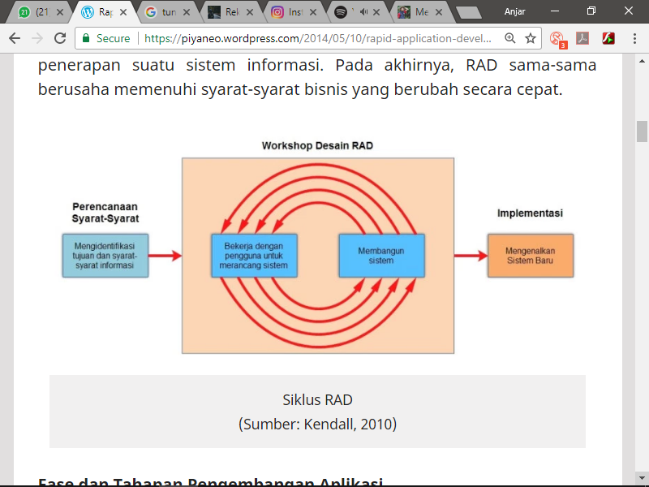

**Gambar 2. 1** Siklus RAD

### 2.3.2 Fase dan Tahapan Pengembangan Aplikasi

Metode perancangan RAD menurut (Kendall & Kendall, 2010) adalah :

1. *Requirements Planning*

Fase ini merupakan perencanaan awal dimana peneliti akan menganalisa segala kebutuhan sistem dan menganalisa sistem berjalan.

1. *Workshop Design*

Fase ini merupakan fase untuk merancang atau membuat desain *prototype* sistem yang dapat digambarkan sebagai workshop.

1. *Implementation*

Fase ini dilakukan uji coba sistem, kemudian dilakukan pengenalan terhadap organisasi. Pengujian dimaksudkan untuk mengetahui apakah fungsi-fungsi, masukan dan keluaran dari perangkat lunak susuai dengan spesifikasi yang dibutuhkan.

1. Pemrograman *(Coding)*

Fase konstruksi adalah untuk membangun dan menguji sebuah sistem fungsional yang memenuhi persyaratan bisnis dan desain untuk mengimplementasikan antarmuka sistem yang baru.Aspek utama dari fase ini adalah pemrograman sistem (Whitten & Bentley, 2007).

1. Pengujian

Pengujian black-box berfokus pada persyaratan fungsional perangkat lunak. Dengan demikian, pengujian black-box memungkinkan perekayasa perangkat lunak mendapatkan serangkaian kondisi input yang sepenuhnya menggunakan semua persyaratan fungsional untuk suatu program. Pengujian black-box bukan merupakan alternative dari teknik white-box, tetapi merupakan pendekatan komplementer yang kemungkinan besar mampu mengungkap kelas kesalahan daripada metode white-box. (Pressman, 2010).

Pengujian black-box berusaha menemukan kesalahan dalam kategori sebagai berikut :

1. fungsi-fungsi yang tidak benar atau hilang

2. kesalahan interface

3. kesalahan pada struktur data atau akses database eksternal

4. kesalahan kinerja dan performa,

5. kesalahan inisialisai dan terminasi.

Pengujian black-box cenderung diaplikasikan pada tahap akhir pengujian. Hal itu karena pengujian black-box mengabaikan kontrol struktur, perhatian black-box berfokus pada domain informasi.

# **Tabel 2. 2** Perbandingan *black box testing* dengan *white box testing*.

|  |  |
| --- | --- |
| ***Black Box Testing*** | ***White Box Testing*** |
| Bersifat fungsional | Bersifat struktural |
| Dilakukan oleh penguji *independent* | Dilakukan oleh penguji yang mengetahui tentang QA (*Quatilty Assurance)* |
| Melakukan pengujian berdasarkan apa yang dilihat, hanya fokus terhadap fungsionalitas dan *output.* Pengujian lebih ditujukan pada desain *software* sesuai standar dan reaksi apabila terdapat celah-celah *bug* pada program aplikasi tersebut setelah dilakukan *white box testing.* | Melakukan *testing* pada *software/*program aplikasi menyangkut *security* dan *performance program* tersebut (meliputi tes *code,* desain implementasi, *security, data flow, software faliure)* |
| Dilakukan setelah *white box testing.* | Dilakukan seiring dengan tahapan pengembangan *software* atau pada tahap *testing.* |

Kasus pengujian Black-Box harus dibuat dengan kasus benar dan kasus salah, misalkan untuk kasus proses Log In maka kasus uji yang dibuat adalah:

• Jika user memasukkan nama pemakai (username) dan kata sandi (password) yang benar.

• Jika user memasukkan nama pemakai (username) dan kata sandi (password) yang salah, misalnya nama pemakai benar tapi kata sandi salah, atau sebaliknya, atau keduanya salah.

**Tabel 2. 1** Contoh Pengujian Proses Login

|  |  |  |
| --- | --- | --- |
| **Pengujian Proses Log In** | | |
| *Actor* | | Admin, Pelanggan,Manager |
| *Menu* | | Log In |
| *Sub-Menu* | | **-** |
| Aktivitas Rancangan Proses | | * Membuka Sistem * Memasukkan *username* dan *password* * Klik tombol log in |
| Tanda | Peringatan Kesalahan | Semua *field* harus diisi |
| Kesesuaian Sistem | [Aktor Berhasil Log In] |
| Hasil | *Warning* | * Harap isi bidang ini * *Username* dan *password* tidak valid |
| *Accept* | Aktor berhasil *login* dan masuk kedalam menu masing-masing |
| Keterangan | | Tanda peringatan kesalahan dapat menyesuaikan pada form yang belum diisi apabila salah mengisi form. |

### 2.3.3 Kekurangan dan Kelebihan *Rapid Application Development*

Metode pengembangan sistem RAD relatif lebih sesuai dengan rencana pengembangan aplikasi yang tidak memiliki ruang lingkup yang besar dan akan dikembangkan oleh tim yang kecil. Namun, RAD pun memiliki kelebihan dan kekurangannya sebagai sebuah metodoligi pengembangan aplikasi. Berikut ini adalah kelebihan metodologi RAD menurut (Marakas, 2006) :

1. Penghematan waktu dalam keseluruhan fase projek dapat dicapai.
2. RAD mengurangi seluruh kebutuhan yang berkaitan dengan biaya projek dan sumberdaya manusia.
3. RAD sangat membantu pengembangan aplikasi yang berfokus pada waktu penyelesaian projek.
4. Perubahan desain sistem dapat lebih berpengaruh dengan cepat dibandingkan dengan pendekatan SDLC tradisional.
5. Sudut pandang user disajikan dalam sistem akhir baik melalui fungsi-fungsi sistem atau antarmuka pengguna.
6. RAD menciptakan rasa kepemilikan yang kuat di antara seluruh pemangku kebijakan projek.

Sedangkan, mengacu pada pendapat (Kendall & Kendall, 2010), maka dapat diketahui bahwa kekurangan penerapan metode RAD adalah sebagai berikut:

1. Dengan metode RAD, penganalisis berusaha mepercepat projek dengan terburu-buru.
2. Kelemahan yang berkaitan dengan waktu dan perhatian terhadap detail. Aplikasi dapat diselesaikan secara lebih cepat, tetapi tidak mampu mengarahkan penekanan terhadap permasalahan-permasalahan perusahaan yang seharusnya diarahkan.
3. RAD menyulitkan *programmer* yang tidak berpengalaman menggunakan prangkat ini di mana *programmer* dan *analyst* dituntut untuk menguasai kemampuan-kemampuan baru sementara pada saat yang sama mereka harus bekerja mengembangkan sistem.

## **2.4 *Unified Model Langunge***

### 2.4.1 Pengertian *Unified Model Language*

*Unified Model Language* (UML) adalah himpunan struktur dan teknik untuk pemodelan dan desain *object oriented programming* (OOP) serta aplikasinya. UML adalah metodologi untuk mengembangkan sistem OOP dan sekelompok tool untuk medukung pengembangan sistem tersebut(Kroenke, 2005)**.**

# **Tabel 2. 3** Komponen-Komponen Diagram UML

|  |  |  |
| --- | --- | --- |
| **No** | **Diagram** | **Kegunaan** |
| 1 | *Activity* | *Behavior* prosedural dan pararel |
| 2 | *Class* | *Class, fitur,* dan hubungan – hubungan |
| 3 | *Communication* | Interaksi antar objek ; penekanan pada jalur |
| 4 | *Component* | Struktur dan koneksi komponen |
| 5 | *Composite structure* | Dekomposisi *runtime* sebuah class |
| 6 | *Deployment* | Pemindahan artifak ke node |
| 7 | *Interaction overview* | Campuran *Sequence* dan *Activity* diagram |
| 8 | *Object* | Contoh konfigurasi dari contoh – contoh |
| 9 | *Package* | Struktur hirarki *compile – time* |
| 10 | *Sequence* | Interaksi antar objek ; penekanan pada *sequence* |
| 11 | *State machine* | Bagaimana *even* mengubah objek selama aktif |
| 12 | *Timming* | Interaksi antar objek : penekanan pada *timing* |
| 13 | *Use case* | Bagaimana pengguna berinteraksi dengan sebuah sistem |

### 2.4.2 *Use Case* Diagram

Diagram *use case* menggambarkan apa saja aktifitas yang dilakukan oleh suatu sistem dari sudut pandang pengamatan luar. Yang menjadi persoalan itu apa yang dilakukan bukan bagaimana melakukannya. Diagram *use case* dekat kaitannya dengan kejadian – kejadian. Kejadian (*scenario*) merupakan contoh apa yang terjadi ketika seseorang berinteraksi dengan sistem. Diagram ini memperihatkan himpunan *use case* dan aktor-aktor (suatu jenis khusus dari kelas). Diagram ini terutama sangat penting untuk mengorganisasi dan memodelkan perilaku dari suatu sistem yang dibutuhkan serta diharapkan pengguna. use case diagram dapat sangat membantu bila kita sedang menyusun kebutuhan sistem, mengomunikasikan rancangan dengan klien, dan merancang test khusus untuk semua desain yang ada pada sistem (Rosa & Shalahudin, 2011).

**Tabel 2. 4** Simbol – Simbol Use Case Diagram

|  |  |  |
| --- | --- | --- |
| **Simbol** | **Nama Simbol** | **Keterangan** |
|  | Aktor | Orang, proses, atau sistem lain yang berinteraksi dengan system informasi yang akan dibuat diluar sistem informasi yang akan dibuat sendiri, jadi walaupun simbol dari aktor adalah gambar orang, tapi actor belum tentu merupakan orang ; biasannya dinyatakan menggunakan kata benda di awal frase nama aktor. |
|  | *Use Case* | Fungsionalitas yang disediakan sistem sebgai unit-nit yang saling bertukar pesan antar unit atau aktor; biasanya dinyatakan dengan menggunakan kata kerja di awal frase nama use case. |
|  | *Include* dan *uses* | Relasi *use case* tambahan ke sebuah *use case* dimana *use case* yang ditambahkan memerlukan use case ini untuk menjalankan fungsinya atau sebagai syarat dijalankan cae ini. Include berarti use case yang ditambahkan akan selaludipanggil saat *use case* tambahan dijalankan. |
|  | Asosiasi | Komunikasi antara aktor dan *use case* yang berpartisipasi pada *use case* atau *use case* memiliki interaksi dengan aktor. |
|  | Generalisasi | Hubungan generalisasi dan spesialisasi (umum-khusus) antara dua buah *use case* dimana fungsi yang satu adalah fungsi yang lebih umum dari lainnya. |

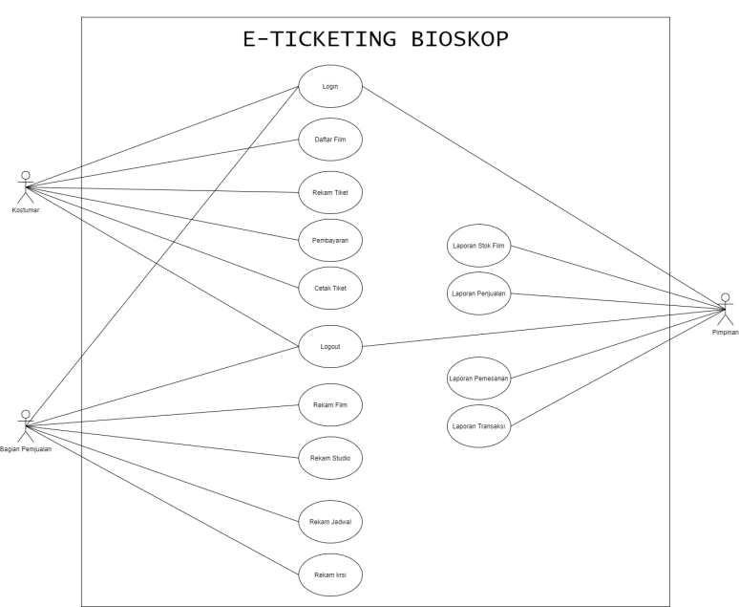

# **Gambar 2. 3** *Contoh* Use Case *Sistem Pembelian tiket bioskop*

### 2.4.3 *Activity* Diagram

Menurut (Rosa & Shalahudin, 2011) diagram aktivitas menggambarkan workflow (aliran kerja) atau aktivitas dari sebuah sistem atau proses bisnis. Yang perlu diperhatikan disini adalah bahwa diagram aktivitas menggambarkan aktivitas sistem bukan apa yang dilakukan aktor, jadi aktivitas yang dapat dilakukan oleh sistem.

**Tabel 2. 5** Simbol Activity Diagram

|  |  |
| --- | --- |
| **Simbol** | **Deskripsi** |
|  | Status awal/*initial state*, status awal aktivitas sistem. Sebuah diagram aktivitas memiliki sebuah status awal. |
|  | Status akhir/*Final state*, Status akhir yang dilakukan sistem. Sebuah diagram aktivitas memiliki sebuah aktivitas memiliki sebuah status akhir. |
|  | Aktivitas,aktivitas yang dilakukan sistem, aktivitas biasanya diawali dengan kata kerja. |
|  | Percabangan / *decision,* Asosiasi percabangan dimana jika ada pilihan aktivitas lebih dari satu. |
|  | *Fork* : digunakan untuk menunjukkan kegiatan yang dilaksanakan secara *parallel* atau untuk menggabungkan dua kegiatan *parallel* menjadi sayu. |

### https://asrirsa.files.wordpress.com/2014/03/simbad-12.jpg

### 

# **Gambar 2. 4** Contoh *Use Case* Sistem Pembelian tiket

### 2.4.4 *Sequence* Diagram

Menurut (Rosa & Shalahudin, 2011), Diagram sekuen (*sequence diagram*) menggambarkan kelakuan objek pada *use case* dengan mendeskripsikan waktu hidup objek dan *message* yang dikirimkan dan diterima antar objek. Oleh karena itu untuk menggambar diagram sekuen, maka harus diketahui objek-objek yang terlibat dalam sebuah *use case* beserta metode-metode yang dimiliki kelas yang diinstansiasi menjadi objek itu. Banyak diagram sekuen yang harus digambar adalah sebanyak pendefinisian *use case* yang memiliki proses sendiri, atau yang penting semua *use case* yang telah didefinisikan interaksi jalannya pesan sudah dicakup pada diagram sekuen, sehingga semakin banyak *use case* yang didefinisikan, maka diagram sekuen yang harus dibuat juga semakin banyak.

**Tabel 2. 6** Simbol Sequence Diagram

|  |  |  |
| --- | --- | --- |
| Simbol | Nama Simbol | Keterangan |
|  | *Object Life Line /* garis hidup | Menyatakan objek yang berinteraksi pesan dan menyatakan kehidupan suatu objek |
|  | *Activation /* waktu aktif | Menyatakan objek dalam keadaan aktif dan berinteraksi pesan |
|  | *Message* | Menyatakan bahwa suatu objek mengirimkan data / masukan / informasi ke objek lainnya, arah panah mengarah pada objek yang dikirimi |
|  | *Message (call)* | Menyatakan suatu objek memanggil operasi / metode yang ada pada objek lain atau dirinya sendiri |
|  | *Message (return)* | Menyatakan bahwa suatu objek yang telah menjalankan suatu operasi atau mode menghasilkan suatu kembalian ke objek tertentu, arah apa mengarah pada objek yang menerima kembalian |

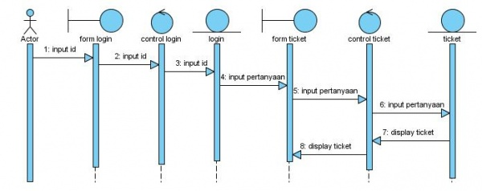

**Gambar 2. 5** Contoh Sequence Diagram Sistem Informasi E-Ticketing

**2.4.5 Diagram Potensial**

### Diagram Potensial merupakan pemodelan untuk menyingkat suatu format yang menyederhanakan teknik dan membuat penekanan kata benda menjadi lebih tepat. Untuk mengidentifikasikan teknik dan memuat penekanan kata benda menjadi lebih tepat. Untuk mengidentifikasi objek bisnis untuk pemodelan objek selama analisis sistem.

***Tabel 2. 7*** Daftar Potensial Sistem yang Diusulkan

|  |  |  |
| --- | --- | --- |
| **Objek Potensial** |  | **Alasan** |
| Admin tiket | √ | bagian dari user |
| Manajer | √ | bagian dari user |
| Sistem | x | tidak relevan untuk proyek saat ini |
| Volunteer | x | bagian dari user |
| Verifikasi | x | atribut user |
| Penonton | √ | customer |
| Penjualan | √ | penjualan |
| Tiket | √ | Produk |
| Data | x | tidak relevan untuk proyek saat ini |
| Halaman Utama | x | item potensial interface untuk ditentukan pada desain berorientasi objek |
| Form | x | item potensial interface untuk ditentukan pada desain berorientasi objek |
| Dokumen | x | item potensial interface untuk ditentukan pada desain berorientasi objek |
| Halaman | x | item potensial interface untuk ditentukan pada desain berorientasi objek |
| Pemasaran | x | item potensial interface untuk ditentukan pada desain berorientasi objek |
| Web | x | item potensial interface untuk ditentukan pada desain berorientasi obejek |
| Jenis tiket | x | item potensial interface untuk ditentukan pada desain berorientasi obejek |
| Show | x | item potensial interface untuk ditentukan pada desain berorientasi obejek |
| Halaman penjualan | x | item potensial interface untuk ditentukan pada desain berorientasi obejek |

### 2.4.5 *Class* Diagram

Menurut (Rosa & Shalahudin, 2011), diagram kelas atau *class diagram* menggambarkan struktur sistem dari segi pendefinisian kelas-kelas yang akan dibuat untuk membangun sistem. Kelas memiliki apa yang disebut atribut dan metode atau operasi, yaitu : Atribut merupakan variable-variable yang dimiliki oleh suatu kelas dan operasi atau metode adalah fungsi yang dimiliki oleh suatu kelas.

Kelas-kelas yang ada pada struktur sistem harus dapat melakukan fungsi-fungsi sesuai dengan kebutuhan sistem. Susunan struktur kelas yang baik pada diagram kelas sebaiknya memiliki jenis yaitu kelas utama, kelas yang menangani tampilan sistem, kelas yang diambil dari pendefinisian use casedan kelas yang diambil dari pendefinisian data.

# **Tabel 2. 8** Simbol *Class Diagram*

|  |  |  |
| --- | --- | --- |
| Simbol | Nama Simbol | Deskripsi |
|  | *Class* | Menggambarkan sesuatu yang mengkapsulkan informasi di *class* menampung nama *class*, atribut, dan metode |
|  | *Package* | Digunakan untuk mengelompokkan kelas-kelas yang mempunyai persamaan |
|  | *Asosiasi* | Menghubungkan *class* dengan *class multiplycity* |
|  | *Agregation* | Menggambarkan suatu *class* terdiri dari *class* lain atau suatu *class* adalah *class* lain. |
|  | *Generalization* | Sebuah *taxonomic relationship* antara *class* yang lebih umum dengan *class* yang lebih khusus. |

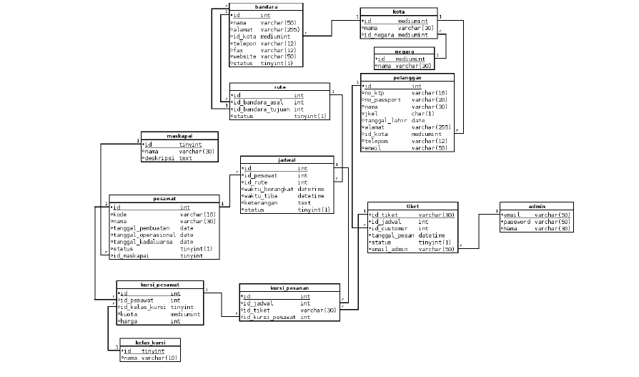

**Gambar 2. 6** Contoh Class Diagram Sistem Informasi Pemesanan Tiket

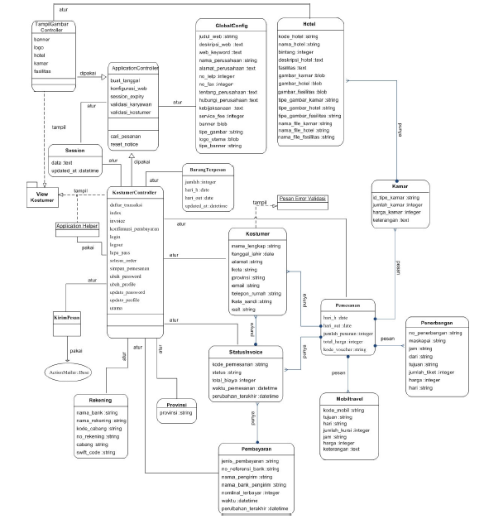

**Gambar 2. 7**Contoh *Mapping Class* pemesanan tiket

**2.5 *User Interface* (Antarmuka Pengguna)**

*User interface* atau disebut juga antarmuka pengguna adalah cara program dan pengguna untuk berinteraksi. Istilah *user interface* terkadang digunakan sebagai pengganti istilah *Human Computer Interaction* (HCI) dimana semua aspek dari interaksi pengguna dan komputer.Semua yang terlihat di layar, membaca dalam dokumentasi dan dimanipulasi dengan *keyboard* (atau *mouse*) juga merupakan bagian dari *user interface* (Lastiansah, 2012).

*User interface* memiliki fungsi untuk menghubungkan atau menterjemahkan informasi antara pengguna dengan sistem operasi, sehingga komputer dapat digunakan. Dengan demikian *user interface* bisa juga diartikan sebagai mekanisme *inter-relasi* atau integrase total dari perangkat keras dan lunak membentuk pengalaman berkomputer.*User interface* dari sisi *software* bisa berbentuk *Graphical User Interface* (GUI) atau *Command Line Interface* (CLI), sedangkan dari sisi *hardware* bisa berbentuk *Aplle Desktop Bus* (ADB), USB, dan *fire wire* (Lastiansah, 2012).

UI atau User Interface merupakan mekanisme komunikasi antar pengguna dengan sebuah program, baik itu aplikasi *website, mobile,* ataupun *software*.Mekanisme itu disesuaikan dengan kebutuhan pengguna terhadap program yang tengah dikembangkan.Cakupan UI meliputi tampilan fisik, penggunaan warna, tampilan animasi, hingga pola komunikasi suatu program dengan penggunanya (Mulyana, Prajuhana, & Iqbal, 2019).

**2.5.1 Pembuatan *User Inteface***

Antar muka (*User Interface*) sanagat diperlukan dalam suatu pembuata sistem. Dengan adanya antar muka, diharapkan pengguna akan mudah memahami apa yang harus dilakukan dan menghindari terjadinya kebingungan saat menggunakan sistem. Desain *user interface* menciptakan sebuah media komunikasi yang efektif antara manusia dengan komputer (Pressman, 2015).

Terdapat langkah-langkah dalam pembuatan antar muka (*User Interface*):

* 1. *Interface analysis and modeling*

*Interface analysis* berfokus pada *user* untuk berinteraksi dengan sistem. Kemudian dianalisis untuk mendefinisikan satu set objek dan aksi *interface*. Informasi yang dikumpulkan digunakan untuk membuat model analisis untuk *interface* (Pressman, 2015).

* 1. *Interface design*

*Interface design* mendefinisikan satu set obyek dan aksi *interface* yang memungkinkan *user* untuk melakukan semua tugas desain tata letak (Pressman, 2015).

1. *Interface construction*

*Interface construction* biasanya dimulai dengan membuat sebuah *prototype* yang memungkinkan skenario penggunaan untuk dievaluasi dan digunakan untuk menyelesaikan konstruksi *interface* (Pressman, 2015).

1. Interface validation

Setelah pembuatan *prototype*, *interface validation* berfokus pada evaluasi secara keseluruhan untuk menentukan kemampuan *interface* untuk menjalankan setiap perintah berjalan dengan benar dan sejauh mana *interface* mudah digunakan dan mudah dipelajari serta memenuhi kebutuhan *user* (Pressman, 2015).

**2.5.1 Pengujian *User Inteface***

Setiap produk rekayasa (dan banyak hal lainnya) dapat diuji di salah satu dari dua cara: (1) Mengetahui fungsi tertentu bahwa suatu produk telah dirancang untuk melakukan, tes dapat dilakukan yang menunjukkan fungsi masing-masing adalah saat beroperasi penuh pada saat yang sama mencari kesalahan dalam setiap fungsi, (2) Mengetahui cara kerja internal produk, pengujian dapat dilakukan untuk memastikan bahwa operasi internal dilakukan sesuai dengan spesifikasi dan semua komponen internal telah dilaksanakan secara memadai.

Pengujian *black-box* menyinggung tes yang dilakukan pada antarmuka (*user interface*) perangkat lunak.Pengujian *black*-*box* mengkaji beberapa aspek fundamental dari sistem tanpa memperhatikan struktur logika internal perangkat lunak (Whitten & Bentley, 2007).

Pengujian *black-box* menemukan kesalahan dalam kategori berikut: (1) tidak benar atau hilang fungsi, (2) kesalahan *interface*, (3) kesalahan dalam struktur data atau akses basis data eksternal, (4) perilaku atau kinerja kesalahan, dan (5) inisialisasi dan kesalahan terminasi (Whitten & Bentley, 2007).

Dalam penelitian ini, pengujian *interface* dilakukan dengan menggunakan metode *black-box*.Pengujian *interface* bertujuan untuk mengetahui fungsionalitas dari elemen-elemen interface yang terdapat pada tiap form bekerja dengan baik.

**Tabel 2.8** Contoh Pengujian User Interface

|  |  |  |  |  |
| --- | --- | --- | --- | --- |
| No | Test Case | Hasil yang diharapkan | Hasil yang didapatkan | Keterangan |
| 1 | Pengujian tombol submit | Sistem akan memproses form | Sistem menjalankan fungsi proses form | berhasil |
| 2 | Pengujian tombol edit | Sistem akan masuk ke form edit data | Sistem menampilkan halaman edit data | berhasil |

## **2.6 Konsep Dasar Sistem Informasi *E-ticketing***

### 2.6.1 Pengertian Tiket

### Tiket merupakan suatu voucher untuk menunjukan bahwa telah membayar pintu masuk suatu teater, taman hiburan, kebun binatang, konser dan bioskop. (Susilowato, 2012)

### 2.6.2 Pengertian *E-ticketing*

### Perkembangan teknologi informasi memberikan banyak terobosan-terobosan baru bagi dunia bisnis. Gambaran yang nyata adalah terobosan baru dalam pelayanan pemesanan tiket yang semula konvensional beralih menjadi online atau yang dikenal dengan *electronic ticketing*atau *e-ticketing*.

### *E-Ticket* adalah singkatan dari *electronic ticket*, atau dalam bahasa Indonesia diartikan tiket elektronik. *E-Ticket* berisi dokumentasi tentang rincian perjalanan, ataupun proses penjualan yang sedang lakukan. *E-Ticketing* atau *electronic ticketing* adalah suatu cara untuk mendokumentasikan proses penjualan dari sebuah aktifitas bisnis tanpa harus mengeluarkan dokumen berharga secara fisik ataupun *paper ticket*.

Menurut (Yugianus, 2014): “*E-ticketing* atau *electronic ticketing* adalah suatu cara untuk mendokumentasikan proses penjualan dari aktifitas perjalanan pelanggan tanpa harus mengeluarkan dokumen berharga secara fisik .*E-ticketing* berguna untuk hemat biaya produksi karna tidak tiket fisik tidak perlu dicetak. Manfaat lain yang dapat terasa dari *E-ticketing* ini adalah pelanggan tidak perlu khawatir tiket hilang karena dapat dicetak kembali. Selain itu kecil kemungkinan tiket dapat dipalsukan oleh orang yang tidak bertanggung jawab, karena e-ticketing ini dilengkapi oleh kode unik dan *barcode* validasi.

Dari pengertian diatas maka dapat ditarik kesimpulan bahwa *e-ticketing*merupakan suatu bentuk pelayanan yang diberikan perusahaan jasa kepada konsumen untuk mempermudah melakukan pemesanan tiket yang memanfaatkan media intranet sebagai media transaksi jual beli.

Hal-hal yang dibutuhkan untuk Implementasi *E-ticketing* antara lain:

* Ketersediaan Teknologi

Untuk mendukung sistem agar bisa berjalan dengan baik dibutuhkan teknologi jaringan internet dan media melaui web yang memadai.

* Ketersediaan Perangkat

Ketersediaan perangkat yang ada untuk mendukung berjalannya sistem *e-ticketing* yaitu dengan adanya media komputer dan jaringan internet yang bisa diakses dan terjangkau.

### 2.6.3 Manfaat *E-ticketing*

Sistem Informasi *E-ticketing* akan memberikan akses yang cepat dan mudah untuk berbagai macam jenis pembelian tiket hanya dengan satu situs. Dapat digunakan untuk membeli tiket menggunakan berbagai cara pembayaran yang mana tidak dapat dilakukan pada metode penjualan tiket konvensional. Sistem informasi *E-ticketing* juga dapat meningkatkan keamanan dalam bertransaksi. Sistem informasi *E-ticketing* sebagai media pemasaran yang mampu mencakup pasar yang lebih luas.

Sistem Informasi *E-ticketing* sebagai sebuah solusi pengelolaan tiket pada perusahaan memiliki banyak manfaat antara lain :

* Mengurangi biaya yang terkait dengan pencetakan dan pengiriman tiket kepada pembeli. Menghilangkan atau mengurangi keperlian tiket untuk stok, amplop dan pos.
* Mengurangi biaya pembayaran tenaga kerja yang terkait dengan pencetakan dan pengiriman tiket karena adanya pengurangan tenaga kerja.
* Meningkatkan kinerja pelayanan pelanggan, dengan sistem yang digunakan karena dapat melayanin ribuan pesanan perharinya
* Konsumen akan terhindar dari kehilangan tiket fisik, karena kode *booking* telah dikirimkan melalui *e-mail* dan dapat dikirim ulang jika diperlukan.

## **2.7 Acara Musik**

**2.7.1 Pengertian Acara**

Acaraadalah suatu kegiatan yang diselenggarakan untuk memperingati hal-hal penting sepanjang hidup manusia, baik secara individu atau kelompok yang terikat secara adat, budaya, tradisi, dan agama yang diselenggarakan untuk tujuan tertentu serta melibatkan lingkungan masyarakat yang diselenggarakan pada waktu tertentu. (Any, 2009)

### 2.7.2 Pengertian acara musik

Festival musik adalah [acara komunitas](https://id.wikipedia.org/wiki/Festival) berorientasi kepada penampilan langsung menyanyi dan instrumen yang biasanya dibeda-bedakan dengan tema seperti jenis musik, kebangsaan penampil atau lokasi atau waktu tertentu.

Festival musik biasanya diselenggarakan di ruang terbuka, dengan tenda atau panggung sementara untuk para penampil. Biasanya juga terdapat berbagai atraksi seperti [*bazar*](https://id.wikipedia.org/wiki/Bazar) makanan, pagelaran seni, dan kebiasaan sosial atau budaya. Festival musik dapat berupa juga konser penggalangan dana untuk maksud tertentu. Banyak festival musik digelar tahunan.

### 2.7.4 *Event Organizer*

### Event Organizer adalah bisnis yang menerapkan konsep manajeman secara berkesinambungan dan konsisten dalam mengeksplorasi dunia entertainment sedalam-dalamnya. Yang dibangun dari sebuah tim yang mencatat detail dari proses memilih acara, mengemas acara, memenuhi pembayaran, mengurus perizinan, meyakinkan keamanan pelaksanaan, merekam gejolak keinginan pasar serta menyiapkan teknologi dan pemasarannya, sampai pada laporan pertanggung jawaban atau evaluasi (Rhenaldi Kasali, 1994)

**BAB III**

**METODOLOGI PENELITIAN**

**3.1 Metode Pengumpulan Data**

Adapun waktu pelaksanaan penelitian yang dilakukan penulis, yaitu:

Nama Instansi : Event Organizer MUSIKOLOGI.

Alamat Instansi :JL. Jambu I no.23 Pisangan, Ciputat Timur.

Waktu Penelitian : 6 Oktober – 6 November 2019

**3.2 Teknik Pengumpulan Data**

Adapun teknik pengumpulan data yang dilakukan penulis adalah sebagai berikut :

**3.2.1 Observasi**

Teknik pengumpulan data observasi dilakukan dengan cara mengamati dan melakukan analisis terhadap proses bisnis yang berjalan secara langsung ke tempat penelitian yaitu Event Organizer ”Musikologi” yang bermarkas di JL. Jambu I no.23 Pisangan, Ciputat Timur. Kegiatan observasi dilakukan di bawah pengawasan Kepala Bagian *Ticketing*.Hasil dari observasi berupa data-data produk, data penjualan, yang didapat akan dijadikan sebagai gambaran untuk penelitian yang dilakukan agar dapat mendukung analisis dan perancangan sistem informasi *e-ticketing*.

**3.2.2 Wawancara**

Metode pengumpulan data wawancara dilakukan dengan cara melakukan sesi tanya jawab dengan pihak terkait di *Event Organizer* ”Musikologi” yaitu dengan Solihah Wijaya Asri. Wawancara yang dilakukan dengan pihak terkait diperoleh hasil berupa data gambaran umum acara, permasalahan dan kendala yang ada didalam pengelolaan acara , proses bisnis yang terjadi pada pengelolaan acara terutama proses penjualan tiket dan pengelolaan tiket saat acara sehingga adanya sebuah kebutuhan penerapan sistem informasi *e-ticketing* berbasis *website* pada *Event Organizer* ”Musikologi”.

**3.2.3 Studi Pustaka**

Metode pengumpulan data pada studi pustaka dilakukan oleh penulis dengan mencari data, informasi dan pengetahuan yang diperoleh dari buku, jurnal, dan referensi yang didapatkan dalam bentuk fisik seperti buku yang ada di perpustakaan maupun dalam bentuk non-fisik seperti dari *e-book* dan artikel-artikel dari internet. Adapun studi pustaka terkait dapat dilihat dalam daftar pustaka.

**3.2.4 Studi Literatur Sejenis**

Peneliti melakukan suatu kajian dari hasil penelitian yang sudah ada sebagai suatu perbandingan dan sumber referensi.Berikut daftar penelitian sejenis yang digunakan peneliti dalam penelitian ini:

|  |  |  |  |  |
| --- | --- | --- | --- | --- |
| No | Penulis | Judul Penelitian | Metode | Hasil |
| 1. | Rivaldi Masuara, Rizal Sengkey & Virginia Tulenan(2015) | Rancang Bangun e-Ticketing Bioskop Studio 21 Manado Berbasis Multiplatform | Metode perancangan sistem yang digunakan adalah *Agile Unified Process*(AUP).  Perancangan sistem dilakukan dengan menggunakan bahasa pemrograman *Hypertext Preprocessor*(PHP) dengan Bootstrap sebagai *Framework.* | Penelitian ini menghasilkan  perangkat lunak yang memudahkan *costumer*  dalam melakukan suatu proses bisnis pemesanan dan  pembelian tiket bioskop dengan menggunakan  perangkat yang telah didukung dengan fasilitas  internet. Sehingga memberikan kemudahan dan  efektifitas waktu bagi setiap pelaku bisnis. |
| 2. | Juli Effendri (Universitas Komputer Indonesia Bandung,2016) | Sistem Informasi Pemesanan Paket Wisata Berbasis *Web* di CMT (Citra Madinah Tours & Travel) |  | Sistem Pemesanan Paket wisata berbasis *web*, yang dapat dijalankan melalui *browser.* Dan juga memudahkan konsumen untuk melakukan pemesanan. |
| 3. | Edo Rizky Agusta Roosyanto(Universitas Dian Nuswantoro Semarang,2013) | Sistem Informasi Pemesanan Tiket Bus Pada PO. Nusantara Cabang Semarang dengan Framework Phonegap |  | Sistem dapat diakses melalui *smartphone,* memudahkan konsumen melakukan pemesanan tiket *online.* |
| 4. | Astari (AMIK BSI Tangerang,2012) | Pengembangan Sistem Informasi Penyewaan Bus Pariwisata Berbasis *Web* Pada Big Tour and Travel Tangerang. |  | Sistem Informasi berbasis *web,* yang dapat dijalankan melalui *browser,*Memudahkan konsumen melakukan pemesanan bus secara *online* dan memudahkan perusahaan dalam pengelolaan pemesanan. |
| 5. | Novri Puji Kurniawan (STMIK Amikon Yogyakarta,2016) | Perancangan Sistem Informasi Penyewaan Bus Pariwisata Berbasis *Web* Pada PT Eddy Transport Raya Yogyakarta |  | Sistem Informasi berbasis *web,* yang dapat dijalankan melalui *browser.* Memudahkan konsumen melakukan pemesanan bus secara *Online* dan sebagai media promosi perusahaan. |
| 6. | Muhamad Faisal Ilhami Akbar (Universitas Pasundan Bandung,2019 | Rancang bangun aplikasi pemesanan tiket  di Kolam renang Failda Sukanagara  Cianjur Selatan | Metode yang digunakan dalam pembuatan aplikasi ini adalah Waterfall. Bahasa pemrograman yang digunakan untuk membuat web service dan aplikasi pengelolaan tiket berbasis web adalah PHP menggunakan framework Laravel. Mobile app menggunakan platform Android dengan native Java. Database menggunakan DBMS MySQL. | aplikasi pemesanan tiket berbasis mobile dan aplikasi pengelolaan data tiket berbasis web telah sesuai dengan kebutuhan pengelola dan pengunjung. |
| 7. | Dhiparendra Pambudi Agung (Universitas Pembangunan Nasional ”Veteran” Jawa Timur,2012) | Rancang Bangun Aplikasi Tiket Darat, Laut dan Udara berbasis *Web* pada CV Dharma Sadhana |  |  |

1. **E-TICKETING AS A NEW WAY OF BUYING TICKETS : MALAYSIAN PERCEPTIONS OLEH AININ SULAIMAN, JOSEPHINE NG, SUHANA MOHEZAR**

Penelitian ini membahas tentang minat konsumen yang lebih memilih memesan tiket secara on-line atau e-ticketing dikarenakan terdapatnya promo pada perusahaan penerbangan air asia. selain itu, air asia menawarkan harga lebih murah dibandingkan maskapai penerbangan lainnya untuk jasa penerbangan. Dalam penelitian ini faktor umur 26 – 35 tahun yang lebih mendominasi pemesanan tiket secara on-line, pendidikan dan jabatan seseorang juga dijadikan patokan untuk minat e-ticketing pada maskapai penerbangan.

1. **UNITICKET : A THIRD PARTY UNIVERSAL E-TICKET SYSTEM BASED ON MOBILE PHONE OLEH LINLI HU, YUHAO WANG, DONG LI**

Dalam penelitiannya membahas tentang kemudahan untuk memesan suatu tiket pesawat, bis, kereta, hotel, film bioskop dan pertandingan olahraga dengan basis mobile, selain itu terdapat fitur barcode untuk menjamin keamanan suatu tiket. Dengan begitu, konsumen diberikan kenyamanan dengan fitur barcode dan lebih mudah memesan tiket melalui telpon genggam atau mobile phone.

1. **GAYA HIDUP HIJAU : MEMBELI *E-TICKET* OLEH CHRISTINA RAHARDJA HONANTHA**

Dalam penelitiannya membahas tentang responden yang peduli pada gaya hidup hijau yakni belanja *e-ticket* sebagai salah satu upaya penghematan kertas. Responden wanita (57.5%) dan pria (42.5%). Maskapai penerbangan yang sering dipilih adalah Air Asia, alasan responden puas menggunakan layanan *e-ticketing* karena praktis, hemat waktu, murah dan mudah diakses dimana saja. Rekomendasi bagi pelaku bisnis LCC (*low cost carrier*) adalah semakin mengupayakan agar tampilan *website* memudahkan konsumen melakukan transaksi *online*. Bagi produsen *gadget* atau handphone adalah melengkapi produk dengan aplikasi khusus untuk akses *website* LCC tersebut.

## **3.3 Metode Pengembangan Sistem**

Dalam penyusunan penelitian ini, metode yang digunakan dalam penelitian ini adalah pengembangan sistem berorientasi objek dengan model pengembangan sistem *Rapid Application Development* (RAD). Tahapan metodologi pengembangan sistem dengan *Rapid Application Development (*RAD) yang dibagi menjadi 3 fase yaitu: *Requirments Planning*, RAD *Design Workshop, Implementation* (Kendall & Kendall, 2011)*.*

**3.3.1 Fase *Requirement Planning***

Pada tahap ini pengguna dan penulis bertemu untuk mengidentifikasi tujuan-tujuan tentang sistem yang akan dianalisis. Dalam tahap ini penulis menganalisis permasalahan. Dimana penulis langsung mendatangi tempat atau lokasi penelitian untuk melihat secara langsung permasalahan yang ada di *Event Organizer* ”Musikologi”.

Dalam tahap ini, akan menguraikan beberapa hal, yaitu:

1. Gambaran Umum kelembagaan pada *Event Organizer* ”Musikologi” seperti sejarah, Visi dan Misi, struktur organisasi dan juga logo *Event Organizer* ”Musikologi”.
2. Analisis Masalah Sistem

* Analisis sistem berjalan yang menjelaskan sistem pengelolaan tiket pada *Event Organizer* ”Musikologi” dalam melakukan proses penjualan dan pengelolaan tiket sebelum adanya sistem informasi *e-ticketing.*
* Identifikasi masalah pada sistem yang sedang berjalan pada *Event Organizer* ”Musikologi”.

3. Analisis Sistem Usulan

* Identifikasi kebutuhan *user* dan sistem dalam melakukan mengidentifikasi permasalahan.

Sistem usulan yaitu menguraikan tentang beberapa usulan yang dapat membantu menyelesaikan permasalahan yang ada pada sistem yang berjalan.

**3.3.2 Fase Proses Desain( *Workshop Design* RAD)**

Dalam fase ini, penulis merancang desain sistem yang telah diusulkan. Dan tahap ini juga akan menjelaskan rancangan dari sistem yang akan diusulkan. Dalam proses desain, peneliti memulai merancang sistem informasi *e-ticketing* dengan *tools* UML (*Unified Modelling Language*) dibantu dengan software Microsoft Visio 2016 untuk menggambarkan diagram, dengan tahapan sebagai berikut :

1. *Use Case Diagram*, pada tahap ini penulis menggambarkan diagram yang menjelaskan aktifitas yang dilakukan sistem *e-ticketing* yang akan dibangun dan siapa saja *actor* yang berinteraksi dengan sistem informasi *e-ticketing*.

* Identifikasi *Actor,* pada tahap ini penulis mengidentifikasi *actor-actor* yang terlibat dalam sistem ini dan apa saja tugas-tugasnya di dalam sistem informasi *e-ticketing*.
* Perancangan *Use Case*, pada tahap perancangan use case ini penulis menggambarkan *use case* beserta hubungannya dengan *actor-actor* yang terlibat di dalam sistem.
* *Use Case Narrative*, menjelaskan secara narasi diagram *use case* sistem informasi *e-ticketing* ini.

1. *Activity Diagram*, pada tahap perancangan diagram ini menggambarkan berbagai alir aktifitas apa yang dilakukan user dan sistem dalam sistem informasi *e-ticketing* ini, serta bagaimana masing-masing alir berawal sampai bagaimana mereka berakhir.
2. *Sequence Diagram*, pada tahap ini penulis menggambarkan diagram yang menjelaskan secara detail urutan proses yang dilakukan oleh sistem informasi *e-ticketing* untuk mencapai tujuan dari *use case*, interaksi antar *class*, operasi apa saja yang terlibat, urutan antar operasi dan informasi yang diperlukan oleh masing-masing operasi.
3. *Class Diagram*, pada tahap ini penulis menggambarkan diagram yang menunjukkan hubungan antara *class* dalam sistem informasi *e-ticketing.* Kemudian Pada desain *database*, penulis merancang *database* yang akan digunakan dalam sistem informasi penjualan dengan menggunakan *class diagram* dengan *mapping class diagram* dan diakhiri dengan *schema* *database* untuk menentukan spesifikasi *database.*
4. Pada tahap akhir penulis merancang tampilan antar muka (*interface*) dan struktur menu yang sesuai dengan kebutuhan pengguna sehingga sistem informasi informasi *e-ticketing,* kemudian penulis juga melakukan pengujian desain antar muka (*interface*) yang telah dirancang.

**3.4 Kerangka Berfikir Penelitian**

Dalam melakukan penelitian ini, penulis melakukan tahapan-tahapan kegiatan dengan mengikuti rencana kegiatan yang tertuang dalam kerangka berpikir penelitian meliputi metode pengumpulan data dan metode pengembangan sistem.

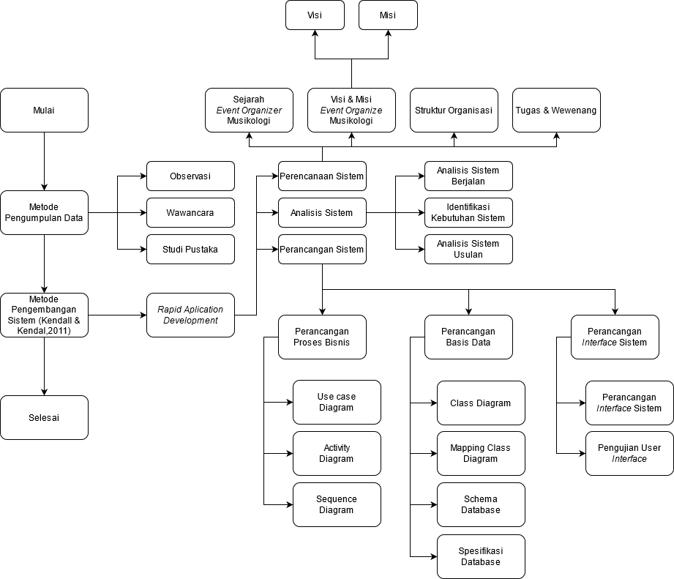

***Gambar 3. 1*** Kerangka Berfikir Penelitian

**DAFTAR PUSTAKA**

Any, N. (2009). *Manajemen Event.* Bandung.

Kementrian Kesehatan Republik Indonesia. (2014). *Peraturan Menteri Kesehatan Nomor 75 Tahun 2014 tentang Pusat Kesehatan Masyarakat.* Jakarta: Kementrian Kesehatan Republik Indonesia.

Kendall, E. K., & Kendall, E. J. (2008). *System Analysis and Design 7th ed.* Pearson Prentice Hall: New Jersey.

Nicholas, & Bienz. (2008). Eletronic Ticketing : Eletronic Business Course. *Fribourg*.

Payne, T. H. (2008). *Practical Guide To Clinical Computing System.* University of Washington, Seattle Elsevier: First Edition.

Rhenaldi Kasali, R. (1994). *Manajeman Public Relat ion: Konsep dan Aplikasinya di Indonesia.* Jakarta: Pustaka Utama Grafiti.

Susilowato, H. (2012). *Aplikasi Pemesanan Tiket Pesawat Secara Online Berbasis Web.* Semarang: Universitas Semarang.

Yugianus, P. (2014). Analisis perbandingan antara sistem tiketing elektronik dan sistem tiketing konvensional dapa maskai penerbangan.